Отчет по лабораторной работе № 1

Дисциплина: операционные системы

Казазаев Даниил Михайлович

Содержание

# 1 Цель работы

Приобретение практических навыков установки операционной системы на виртуальную машину, натройка минимально необходимых для дальнейшей работы сервисов.

# 2 Задание

1. Настройка ОП.
2. Установка необходимого ПО.

# 3 Задание домашней работы

1. В окне треминала проанализировать последовательность загрузки операционной системы с помощью команды dmesg.
2. Получить необходимую информацию с помощью команды dmesg | grep -i «» # Выполнение лабораторной работы.

## 3.1 Настройка операционной системы

После запуска виртуальной машины, открываю терминал и пишу команду sudo -i, чтобы получить права суперпользователя. (рис. 1)

Получение прав суперпользоваеля

Рис. 1: Получение прав суперпользоваеля

Обновляю пакеты командой dnf -y update.(рис. 2)

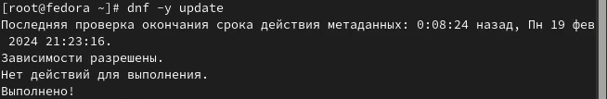

Рис. 2: Обновление пакетов

Обновление не поторебовалось.

Устанавливаю программное обеспечение для автоматических обнавлений(рис. 3)

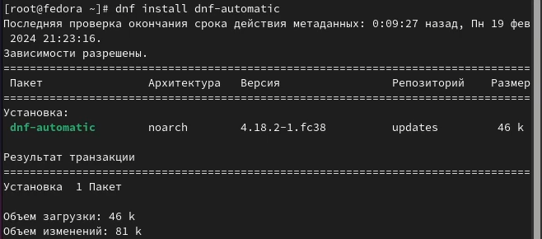

Рис. 3: Установка автоматических обновлений

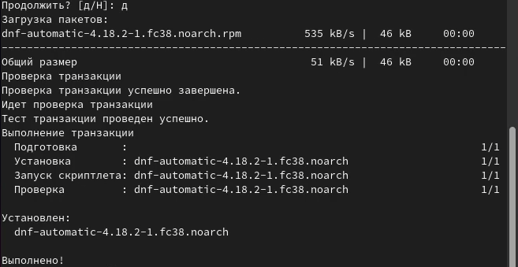

Рис. 4: Установка автоматических обновлений

Запускаю таймер для автоматических обновлений.(рис. 5)

Установка таймера для автоматических обновлений

Рис. 5: Установка таймера для автоматических обновлений

Так как в этом курсе мы не будет проходить систему безопасности SELINUX, отключаю ее. Для этого прехожу в дерикторию с конфигом системы безопасности и открываю его.(рис. 6)

Переход в директорию и открытие конфига в текстовом редакторе

Рис. 6: Переход в директорию и открытие конфига в текстовом редакторе

Меняю значение SELINUX=enforcing на SELINUX=permissive.(рис. 7)

Изменение настрое системы безопасности

Рис. 7: Изменение настрое системы безопасности

Перезапускаю систему.(рис. 8)

Команда для перезапуска системы

Рис. 8: Команда для перезапуска системы

После перезапуска системы снова получаю права суперпользователя и устанавливаю средства разработки командой ```dnf -y group install «Development Tools».(рис. 9)

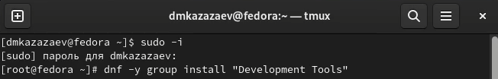

Рис. 9: Получение прав суперпользователя и установка средства разработки

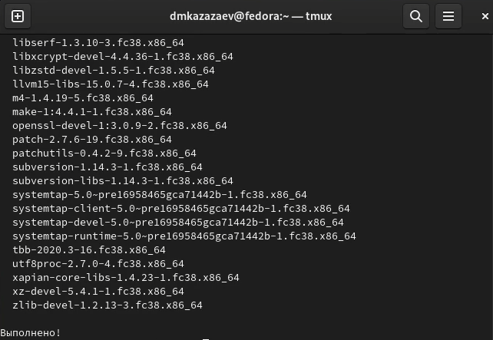

Рис. 10: Установленные средства разработки

Устанавливаю пакет DKMS командой dnf -y install dkms.(рис. 11)

Установка пакета DKMS

Рис. 11: Установка пакета DKMS

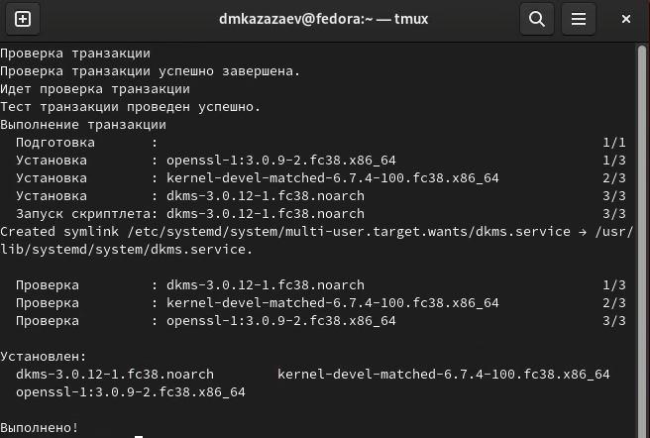

Рис. 12: Установленный пакет DKMS

В интерфейсе виртуальной машины подключаю образ диска дополнительной гостевой ОС.(рис. 13)

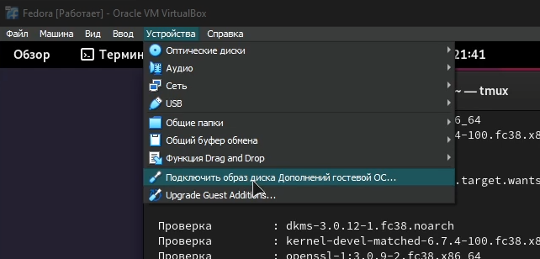

Рис. 13: Подключение образа диска дополнительной гостевой ОС

Подтверждаю автоматический запуск приложения на диске.(рис. 14)

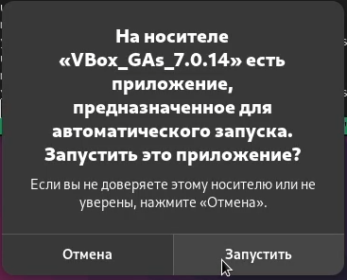

Рис. 14: Подтверждение автоматического запуска

Подмонтирую диск командой mount /dev/sr0 /media.(рис. 15)

Подмонтирование диска

Рис. 15: Подмонтирование диска

Устанавливаю драйвера.(рис. 16)

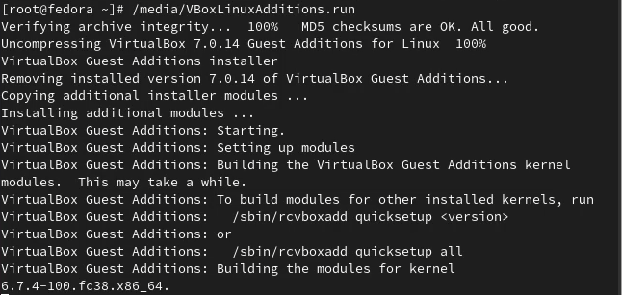

Рис. 16: Установка драйверов

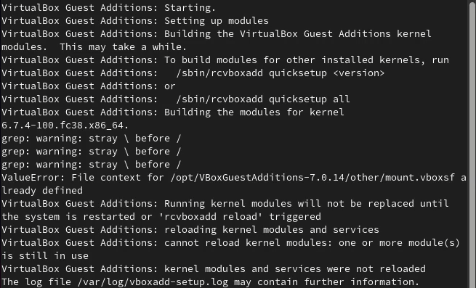

Рис. 17: Драйвера установлены

Так как имя пользователя уже соответсвует тому, имени пользователя в дисплейном классе, меняю только пароль для пользователя.(рис. 18)

Меняю пароль

Рис. 18: Меняю пароль

Устанавливаю имя хоста командой hostnamectl set-hostname dmkazazaev и проверяю изменилось ли имя(рис. 19)

Установка и проверка имени хоста

Рис. 19: Установка и проверка имени хоста

Захожу на страницу pandoc crossref, чтобы узнать, какакая версия pandoc совместима и скачать архив с ПО.(рис. 20)

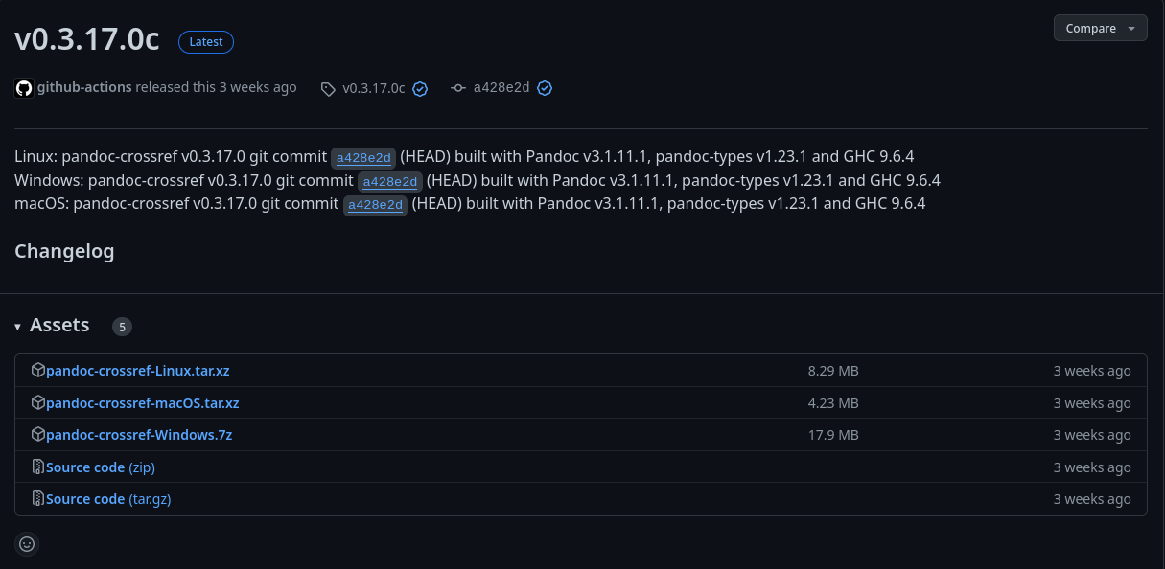

Рис. 20: Страница pandoc crossref на GitHub

Перехожу на официальный сайт pandoc, чтобы скачать средство pandoc.(рис. 21)

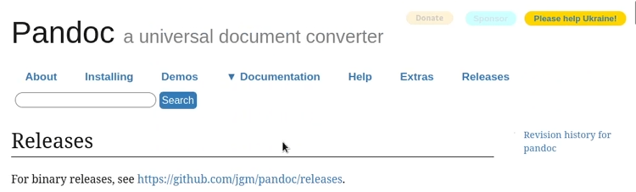

Рис. 21: Сайт pandoc

Перехожу на GitHub, где скачиваю архив pandoc-3.1.11.1-linux-amd64.tar.gz.(рис. 22)

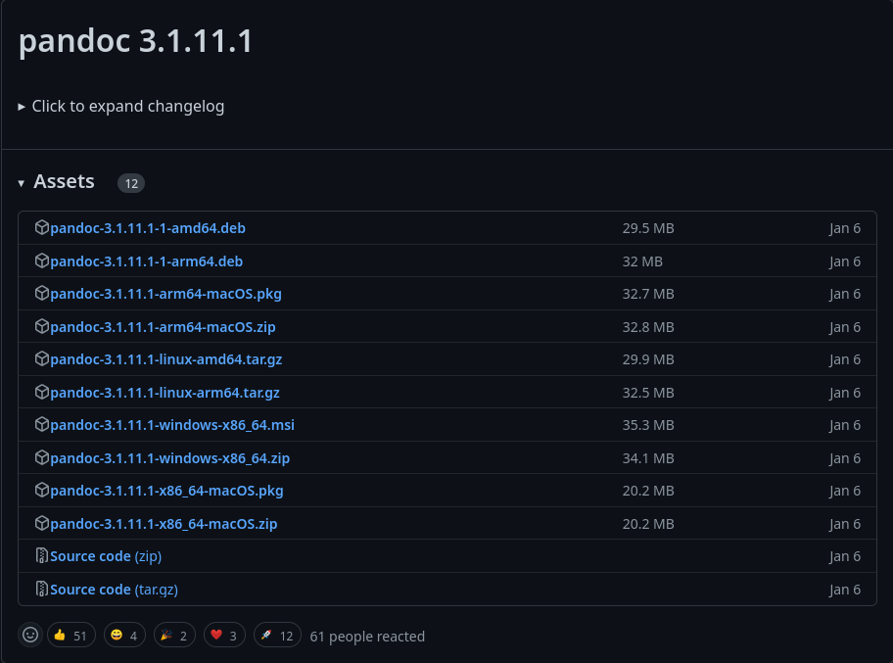

Рис. 22: Скачиваю pandoc с GitHub

Разархивирую файл pandoc.(рис. 23)

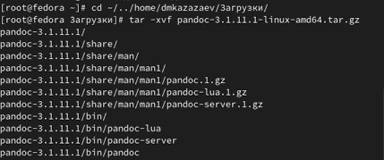

Рис. 23: Разархивирование файлов pandoc

Разархивирую файлы pandoc crossref.(рис. 24)

Разархивирование файлов pandoc crossref

Рис. 24: Разархивирование файлов pandoc crossref

Дальше перемещаю разархивированные файлы в нужную дерикторию.(рис. 25)

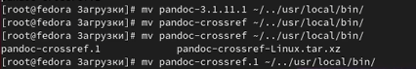

Рис. 25: Перемещение файлов

Устанавливаю первую часть файлов TexLive(рис. 26)

Установка TexLive

Рис. 26: Установка TexLive

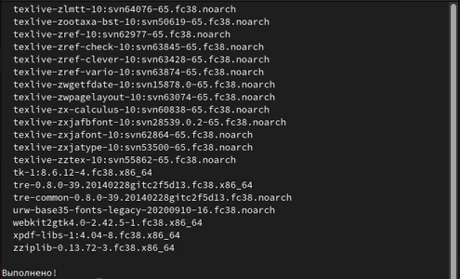

Рис. 27: Установленная чатсь TexLive

Доустанавливаю оставшиеся файлы TexLive и проверяю,установились ли некоторые файлы.(рис. 28)

Доустановка и проверка файлов TexLive

Рис. 28: Доустановка и проверка файлов TexLive

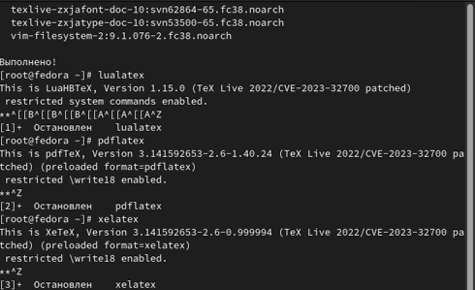

Рис. 29: Доустановка и проверка файлов TexLive

## 3.2 Выполнение домашней работы.

Прописываю необходимую команду, чтобы начать анализ порядка запуска операционной системы.(рис. 30)

Выполнение команды dmesg

Рис. 30: Выполнение команды dmesg

Анализирую порядок запуска операционной системы.(рис. 31)

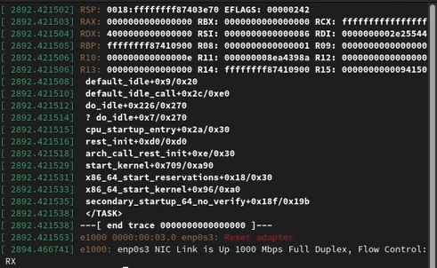

Рис. 31: Анализ

Далее ищу версию ядра Linux командой dmesg |grep -i «Linux version»(рис. 32)

Версия Linux

Рис. 32: Версия Linux

Ищу информацию о частоте процессора и о самом процессоре командами dmesg |grep -i «Detected Mhz processor» и dmesg |grep -i «CPU0», правда первая команда не сработала.(рис. 33)

Поиск частоты процессора и информации о самом процессоре

Рис. 33: Поиск частоты процессора и информации о самом процессоре

Ищу гипервизор командой dmesg |grep -i «Hypervisor detected».(рис. 34)

Поиск информации о гипервизоре

Рис. 34: Поиск информации о гипервизоре

# 4 Вывод

В результате выполнения данной лабораторной работы я приобрёл практические навыки установки операционной системы на виртуальную машину, натройки минимально необходимых для дальнейшей работы сервисов.